OBJAVA ZA MEDIJE

POVODOM DANA GRADA ZAGREBA ORGANIZIRAN TURISTIČKI RAZGLED HRVATSKE AKADEMIJE ZNANOSTI I UMJETNOSTI

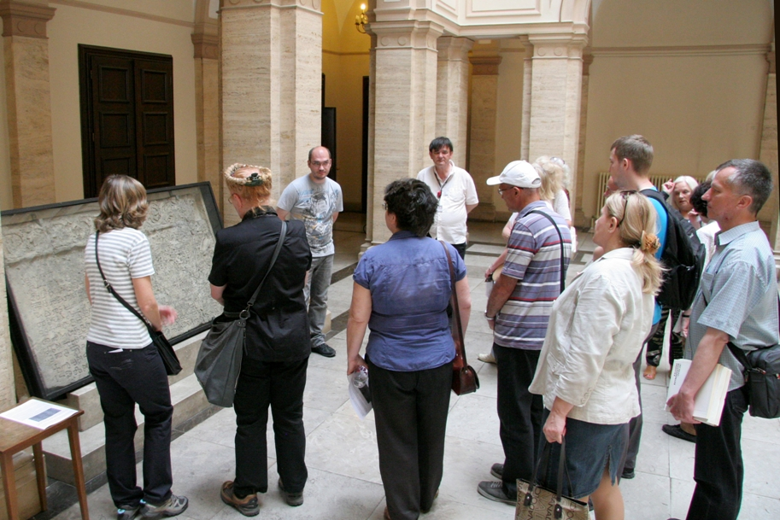

Zagreb, 31. svibnja 2016. – U povodu 31. svibnja, Dana Grada Zagreba, Turistička zajednica Grada Zagreba organizirala je razgled Hrvatske akademije znanosti i umjetnosti. Više turističkih skupina i ostalih građana u pratnji turističkih vodiča razgledalo je palaču HAZU i Strossmayerovu galeriju starih majstora koja se ondje nalazi, kao i reprezentativne salone te Bašćansku ploču smještenu u atriju palače. U Strossmayerovoj galeriji razgledali su i multimedijsku izložbu o Faustu Vrančiću. Također su posjetili i Knjižnicu HAZU gdje su razgledali izložbe Ostavština Ivana Kukuljevića Sakcinskog iz Arhiva i Knjižnice Hrvatske akademije znanosti i umjetnosti i Gutenbergova galaksija te Memorijalnu sobu hrvatskih nobelovaca Lavoslava Ružičke i Vladimira Preloga. Turistički razgled Akademijinih prostora obuhvatio je i Kabinet grafike, kao i Gliptoteku HAZU sa stalnim postavom koji sadrži sadrene odljeve antičkih skulptura, stećaka, hrvatske spomeničke plastike od 11. do 14. stoljeća te zbirku djela hrvatskih kipara iz 19. i 20. stoljeća.
Predsjednik HAZU akademik Zvonko Kusić kazao je da prostori Akademije zaslužuju biti dio turističke ponude Zagreba, istaknuvši pritom palaču HAZU za koju je rekao da je jedna od najljepših Akademijinih palača u Europi, u kojoj se nalazi Strossmayerova galerija starih majstora HAZU i čuva Bašćanska ploča kao dokaz hrvatske državotvornosti i pismenosti. Podsjetio je i na blago koje se čuva i u ostalim muzejsko-galerijskim jedinicama Akademije, a istaknuo je i važnost palače Narodnog doma na Gornjem gradu s Preporodnom dvoranom gdje je bilo sjedište Hrvatskog narodnog preporoda. Podsjetio je da je u Gliptoteci od 1947. bio skriven i sačuvan od uništenja spomenik bana Josipa Jelačića koji je 1990. ponovno vraćen na glavni zagrebački trg.
Direktorica Turističke zajednice Grada Zagreba Martina Bienenfeld najavila je da će Akademijine zgrade i ubuduće biti dio turističke ponude Zagreba, što će biti prilika ne samo turistima, nego i Zagrepčanima da se dodatno educiraju o Akademiji i bogatoj baštini koju ona čuva.

Marijan Lipovac
Ured za odnose s javnošću i medije HAZU

